

**ご参考資料：アンバサダー・プロフィール　Ambassadors Profiles**

**「イベリコ感覚を呼び覚ませ、日本」キャンペーン アンバサダー**

**Ambassador of the Campaign ‘Awaken your Iberian Sense Japan’**

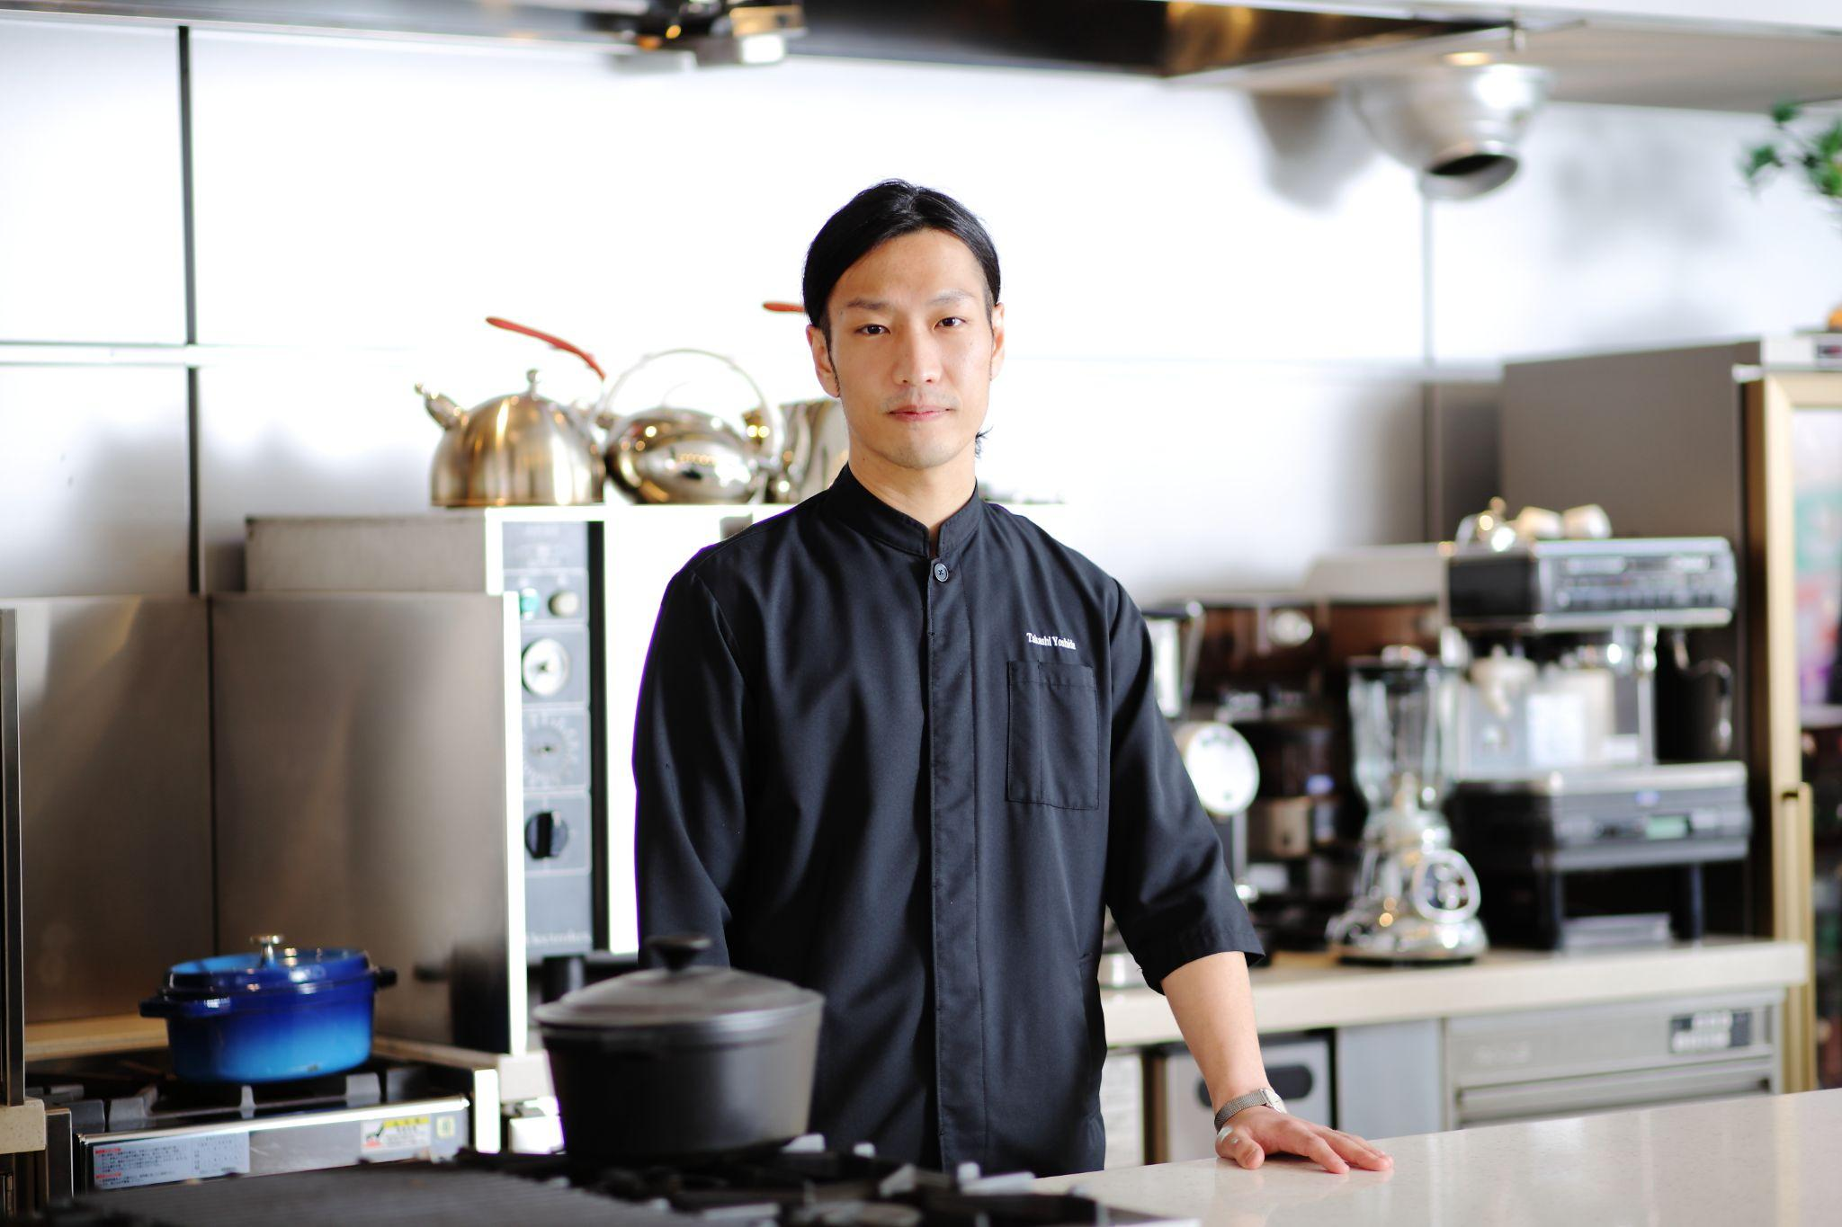

**吉田能 - Takashi Yoshida　シェフ／Chef**

国内外の星つきレストランで料理人としてのキャリアを積み、2020年よりYouTubeチャンネル「George/ジョージ」にて料理動画を配信。

一流の技術を元に、ジャンルに囚われず家庭でも再現できる料理から、プロ目線の本格的なレシピまで幅広く解説。SNS総フォロー数は200万人を突破。

2022年11月より白金台レストラン「CIRPAS」にてシェフとして腕を奮い、オープン初年度からミシュランのセレクションに選出されている。

YOSHIDA

He built up a career as a chef at starred restaurants in Japan and overseas, and since 2020 he has been distributing cooking videos on his YouTube channel ‘George’.

He explains a wide range of recipes, from dishes that can be recreated at home using top-class techniques, to authentic recipes from a professional's perspective. The total number of people following him on social media has exceeded 2 million.

Since November 2022, he has been working as a chef at the Shirokanedai restaurant CIRPAS,

Youtube（George ジョージ）<https://www.youtube.com/@GeorgeLABO>

Restaurant【CIRPAS】<https://cirpas.tokyo/>

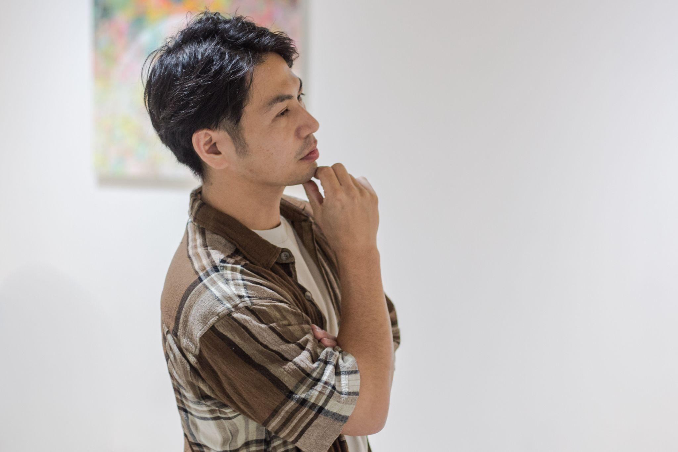

**野原邦彦 - Kunihiko Nohara　アーティスト／Artist**

「gallery UG」（運営：株式会社UG ASSEMBLE）の専属アーティスト。1982年、北海道出身。2007年に広島市立大学大学院芸術学研究科彫刻専攻修了。

直近の展示会では、個展「Connection」iart gallery（愛上藝廊）（台湾）、 個展「The Flavour of Art」HKGTA Town Club（香港）、個展「Floating moment」ザ・リッツ・カールトン東京や、アートフェア東京（東京国際フォーラム）など国内外で活躍する。

NOHARA

He is an exclusive artist for ‘gallery UG’ (operated by UG ASSEMBLE Co., Ltd.). He was born in Hokkaido in 1982, and in 2007 he completed a master's degree in sculpture at the Graduate School of Art, Hiroshima City University.

His most recent exhibitions include the solo exhibition ‘Connection’ at iart gallery (Taiwan), the solo exhibition ‘The Flavour of Art’ at HKGTA Town Club (Hong Kong), the solo exhibition ‘Floating moment’ at The Ritz-Carlton, Tokyo, and Art Fair Tokyo (Tokyo International Forum), where he has been active both in Japan and overseas.

gallery UG <https://gallery-ug.com/artists/noharakunihiko/>

Instagram <https://www.instagram.com/kunihikonohara1982/>

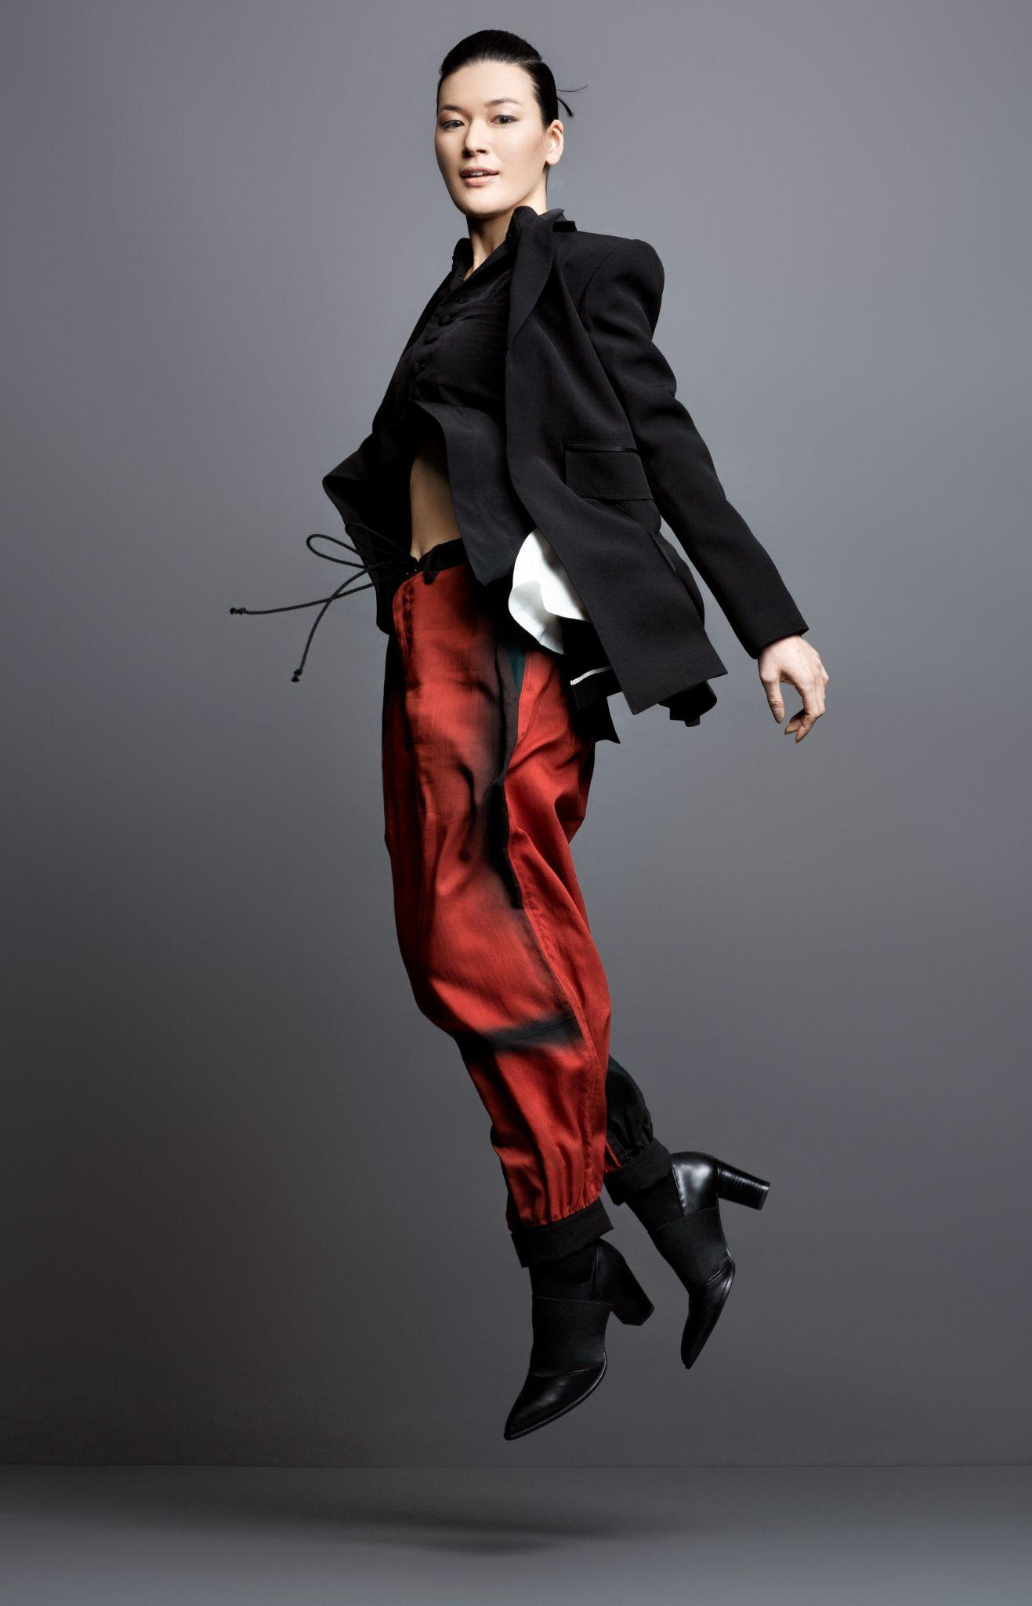 photo:桐島ローランド/ Rowland Kirishima

**諏訪綾子 - Ayako Suwa　フードアーティスト／Food Artist**

石川県生まれ。金沢美術工芸大学卒業後、2006 年より food creation の活動を開始。

以降、主宰を務める。2008 年に金沢 21 世紀美術館で初の個展「食欲のデザイン展 感覚であじわう感情のテイスト」を開催。 表現としての食を美術館で発表して注目を集める。

現在までに東京・金沢・福岡・シンガポール・パリ・香港・台北・ベルリン・ バルセロナなど国内外でフードパフォーマンス「ゲリラレストラン」や ディナーエクスペリエンス「ジャーニーオンザテーブル」、 あじわえる展示作品「フードインスタレーション」などを発表している。

2014-15 年には金沢21世紀美術館で展覧会「好奇心のあじわい 好奇 心のミュージアム」を開催。2022 年には山梨県立美術館で展覧会「TALISMAN in the woods 内臓 であじわう循環のテイスト」を開催。人間の本能的な欲望、好奇心、進化をテーマにした食の表現を行い、 美食でもグルメでもない、栄養源でもエネルギー源でもない、 新たな食の価値を提案している。

SUWA

Born in Ishikawa Prefecture. After graduating from the Kanazawa College of Art, she began her food creation activities in 2006.

She has been the leader of the group since then. In 2008, she held her first solo exhibition, ‘Design of Appetite: Tasting the Taste of Emotions with the Senses,’ at the 21st Century Museum of Contemporary Art, Kanazawa. She attracted attention by presenting food as an art form in a museum.

To date, he has presented food performances such as the ‘Guerrilla Restaurant’, dinner experiences such as the ‘Journey on the Table’, and ‘Food Installations’ that can be tasted, in Japan and overseas, including Tokyo, Kanazawa, Fukuoka, Singapore, Paris, Hong Kong, Taipei, Berlin and Barcelona.

In 2014-15, he held the exhibition ‘The Taste of Curiosity: A Museum of Curiosity’ at the 21st Century Museum of Contemporary Art, Kanazawa. In 2022, he held the exhibition ‘TALISMAN in the woods: The Taste of Circulation Savouring the Viscera’ at the Yamanashi Prefectural Museum of Art. The exhibition explores the theme of human instinctive desires, curiosity and evolution through food, and proposes a new value for food that is neither gourmet nor a source of nutrition or energy.

Food creation web site <https://www.foodcreation.jp/jp/>

Instagram <https://www.instagram.com/ayakosuwa_foodcreation/>